**Examen práctico Programación Web**

Al realizar el código del examen, utilice código limpio para nombrar variables y funciones. Divida cada parte del código por secciones: Variables, Eventos y Funciones.

**Pregunta No 1:**

Utilizando el ID de “resultado” y creando un HTML párrafo (‘p’), muestre todos los registros del DB Autos que se encuentran en un archivo JavaScript (debe agregar el HTML donde corresponda de manera dinámica). El resultado debe quedar exactamente como se muestra a continuación.

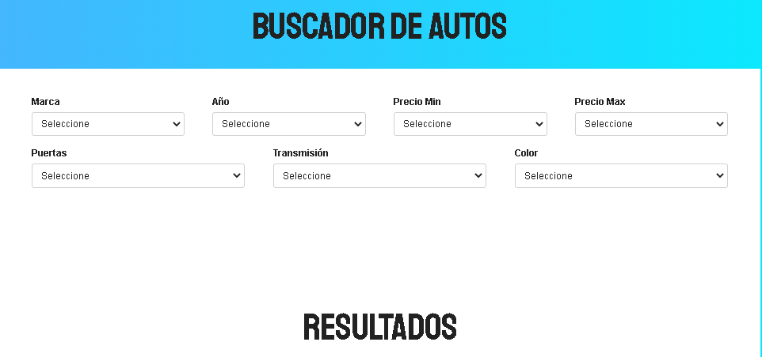

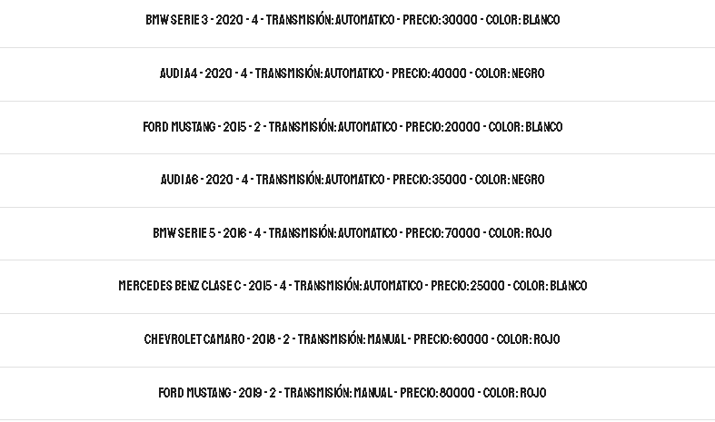

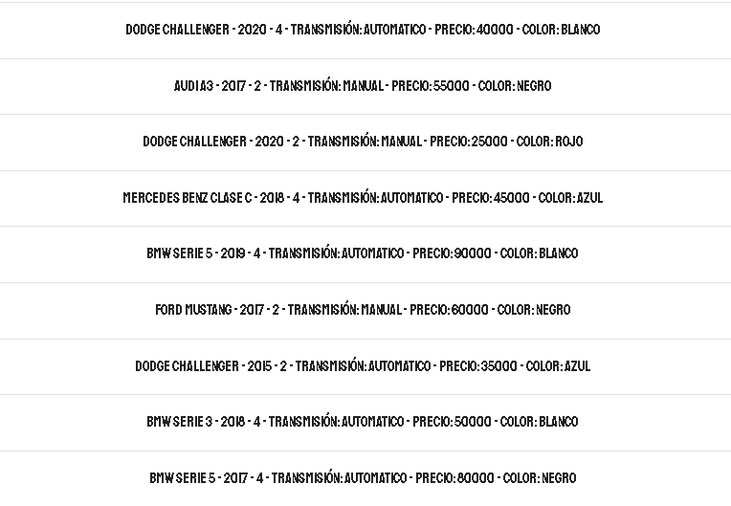



**Pregunta No 2: Llenar las opciones de años utilizando java script y agregando HTML de manera dinámica donde corresponda.**

Utilizando el ID de “year” del select de años. Debe mostrar maximo 10 años y de mayor a menor. Utilice una variable max para almacenar el año actual (new Date().getFullYear()) y una variable min para limita los años. Por ejemplo: const max=new Date().getFullYear(); const min = max – 10; Debe construir una función y mediante un for llenar ese select de años solicitado. El resultado debe quedar exactamente como se muestra a continuación.

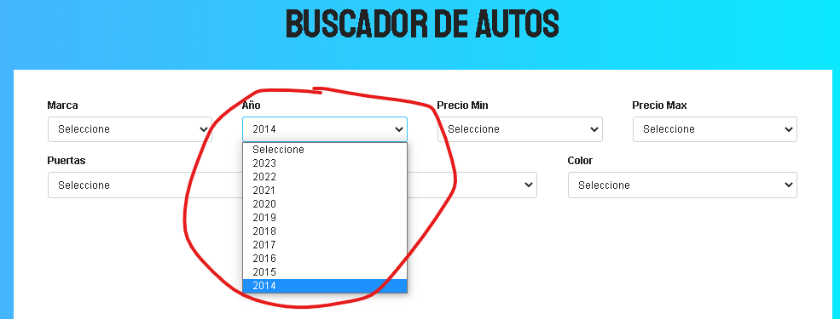

**Pregunta No 3:**

En JavaScript, debe crear un objeto para almacenar todos los valores seleccionados de búsqueda. Recuerde que cada select tiene un ID referido a su propiedad en el HTML. Por consola debe quedar más o menos así cuando haya llenado las opciones o filtros:

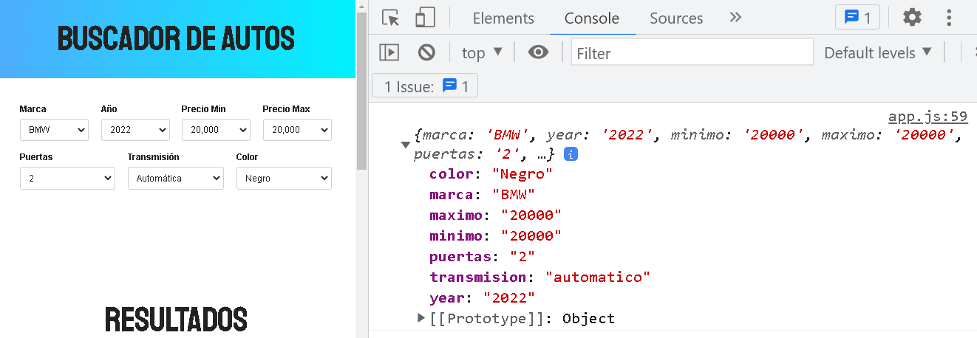

Debe crear un evento para cada ID del select y guardarlo el valor seleccionado por el usuario en el objeto creado para los valores de búsqueda.

Ahora realice una función en JavaScript que filtre los autos por marca, y solo muestre los autos de esa marca por la consola. Debe quedar de esta manera:

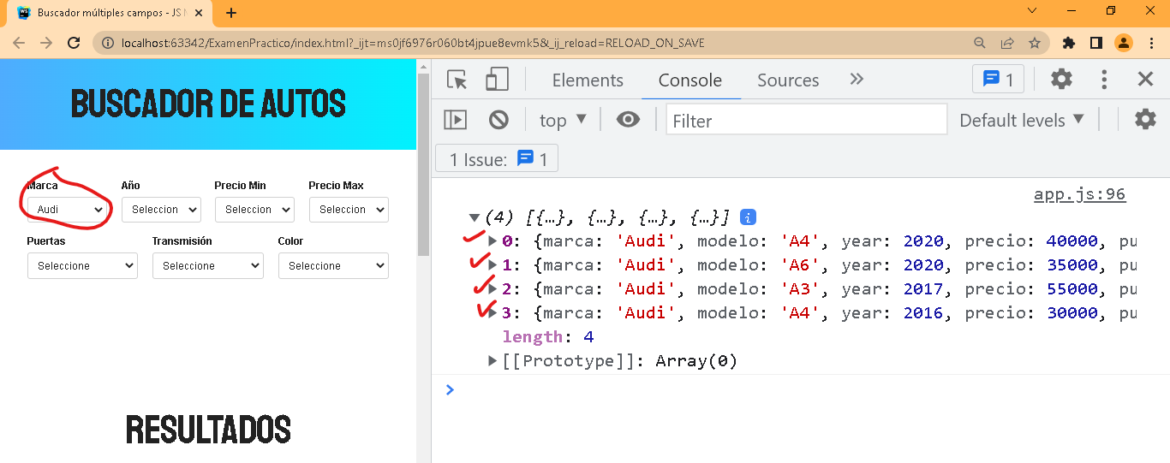

**Tiene NOTA EXTRA si tambien los muestra en el formulario debajo de RESULTADO utilizando HTML dinámico.**